國立政治大學資訊科學系
Department of Computer Science National Chengchi University

使用者手冊
User Guide

Multi-Radio Mesh Network
多重無線射頻之無線網狀網路之設計

專題學生：許藍尹
指導教授：蔡子傑

中華民國九十六年十二月
October 2007
目錄

一、安裝無線網路卡與設定MG、MAP - 3 -
設定無線網路連線 - 3 -
二、執行Wireless Mesh Network程式 - 7 -
三、其他問題 - 11 -
1. 無法啟用eth1 - 11 -
2. 無法啟用eth0 - 11 -
3. 無法設定DNS - 12 -
4. 無法建立wireless mesh network架構 - 13 -

一、安裝無線網路卡與設定MG、MAP

在Linux作業系統下，由於要在每台筆電上插多張網卡，所以除了舊版的網卡以外，還需要安裝usb接頭的無線網卡。一般來說，目前新版的Linux預設可以支援的無線網路卡晶片組數量已經很完備，所以使用者可以很輕易的設定好無線網路卡。不過，如果萬一不幸核心沒有支援該無線網路卡的話，那麼您可以透過：1)重新編譯核心或者是2)編譯無線網路卡驅動模組(modules)，並且載入該模組，好讓核心可以支援無線網路卡。但是重新編譯核心或編譯無線網路卡核心模組都不是簡單的工作，所以萬一您的無線網路卡真的不被預設的Linux網路晶片所支援，那麼建議直接換一張被Linux支援的無線網路卡。

設定無線網路連線

在Linux開完機與插入無線網路卡（pcmcia或是usb介面）之後，選擇左上角或左下角(依個人桌面設定而有所不同)的『應用程式』→『系統工具』→『終端機』，開啟終端機畫面，這裡選擇下command的方式來設定。首先，設定無線網路的連線內容，此時的設定都是以設定wireless mesh network架構為主。

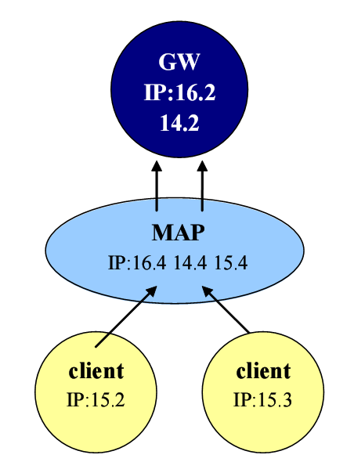
圖1、實驗架構圖

目前先以以上的架構圖來設定網路連線，步驟如下：

MAP:
//MAP左邊的網卡
[root@linux ~]# ifconfig wlan0 192.168.14.4 netmask 255.255.255.0 up
[root@linux ~]# iwconfig wlan0 essid “linux_a” mode Ad-Hoc
//MAP右邊的網卡
[root@linux ~]# ifconfig wlan1 192.168.16.4 netmask 255.255.255.0 up
[root@linux ~]# iwconfig wlan1 essid “linux_b” mode Ad-Hoc
//MAP對下的網卡
[root@linux ~]# ifconfig wlan2 192.168.15.4 netmask 255.255.255.0 up
[root@linux ~]# iwconfig wlan2 essid “linux_c” mode Ad-Hoc

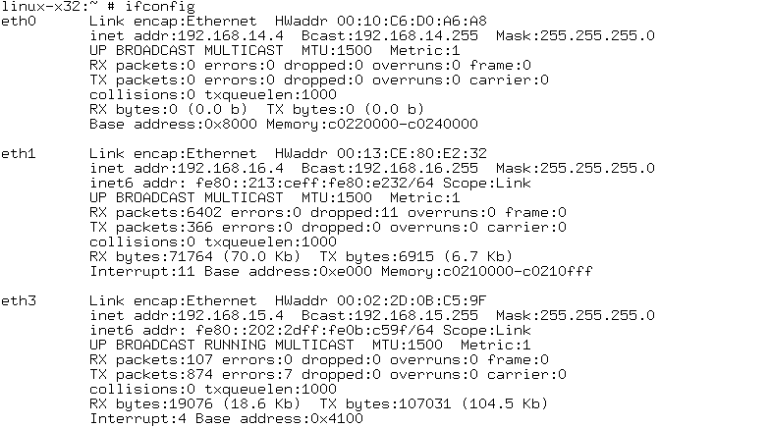
圖2、MAP介面顯示
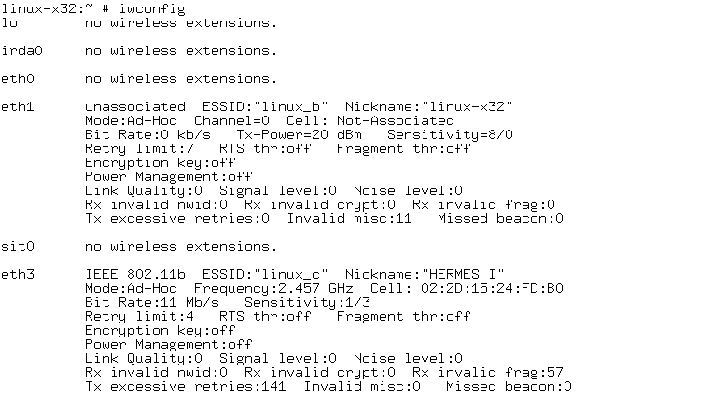
圖3、MAP無線網卡介面顯示

MC:
[root@linux ~]# ifconfig wlan0 192.168.15.2 netmask 255.255.255.0 up
[root@linux ~]# iwconfig wlan0 essid “linux_c” mode Ad-Hoc

MG:
//左邊的網卡
[root@linux ~]# ifconfig wlan0 192.168.14.2 netmask 255.255.255.0 up
[root@linux ~]# iwconfig wlan0 essid “linux_a” mode Ad-Hoc
//右邊的網卡
[root@linux ~]# ifconfig wlan1 192.168.16.2 netmask 255.255.255.0 up
[root@linux ~]# iwconfig wlan1 essid “linux_b” mode Ad-Hoc

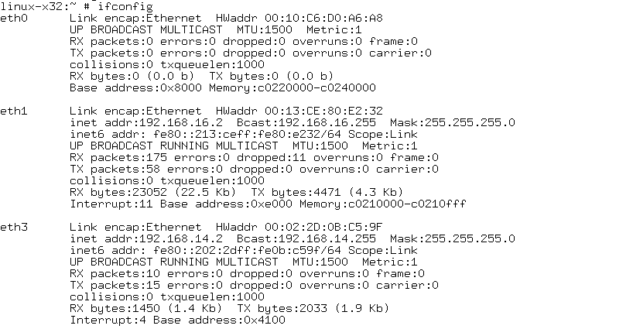
圖4、MG之介面顯示

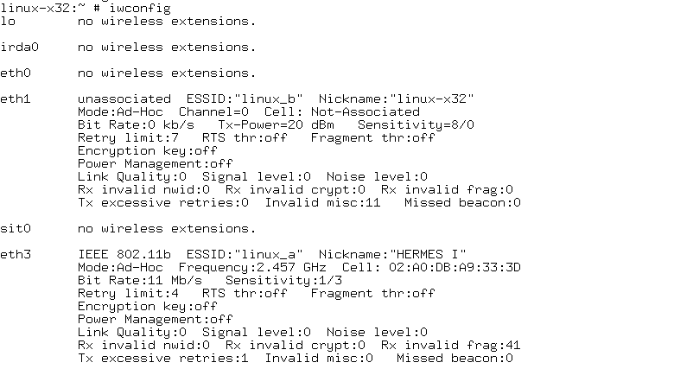
圖5、MG之無線網卡介面顯示

註：藍綠色字體的內容要視當時網卡情況來改變內容，尤其是interface的地方（有可能是eth0、eth1或是wlan0…等），每張網卡的interface在每次載入的時候會不一樣，所以需要改變。IP address 以及essid的設定則可以自由決定(內容可自訂，但同一網段的ESSID需皆為一樣)。

二、執行Wireless Mesh Network程式

選擇左上角或左下角(依個人桌面設定而有所不同)的『應用程式』→『系統工具』→『終端機』，開啟終端機畫面。此時的如果是以root登入的話，預設路徑應為在/root目錄下。值得注意的是，編者目前是將程式存放在此目錄中(可在終端機下，下『ls』指令來顯示該目錄中的檔案名稱、屬性…等資訊)。

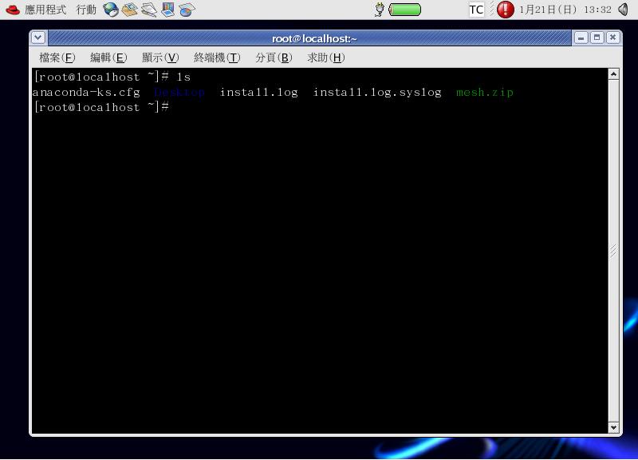
圖6、終端機

下『unzip mesh.zip』指令，將程式解壓縮。

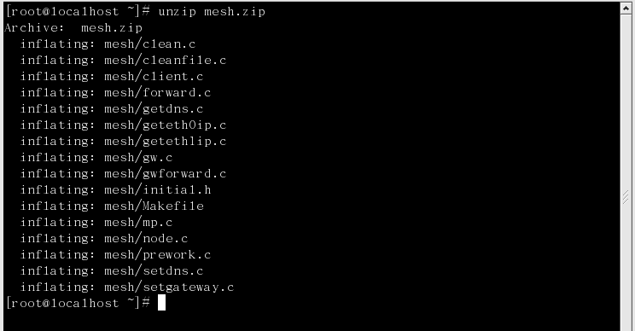
圖7、解壓縮程式

下『ch mesh』指令，切換到mesh的目錄中。

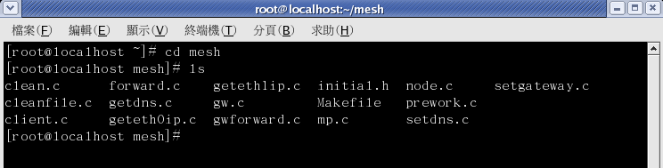
圖8、切換目錄

執行『make』指令，將程式重新編譯過。
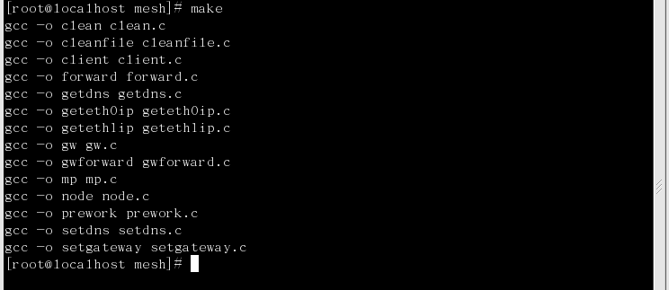
圖9、make指令

此時應該沒有任何的錯誤出現，也就是成功編譯完wireless mesh network程式。

MG所執行的程式為『gw』，執行方式為下『./gw』指令。
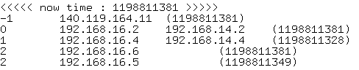
圖10、執行gw畫面

MP所執行的程式為『client』與『mp』兩支程式，先執行『client』，等到MP與上層MP或是MG建立好連線之後，再執行『mp』，執行方式為先下『./client』指令，之後再另開一個終端機畫面，在同樣的目錄下，下『./mp』指令。

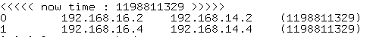
圖11、執行client畫面

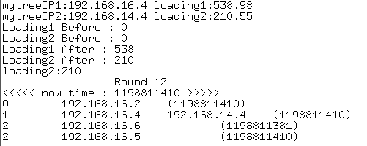
圖12、執行mp畫面

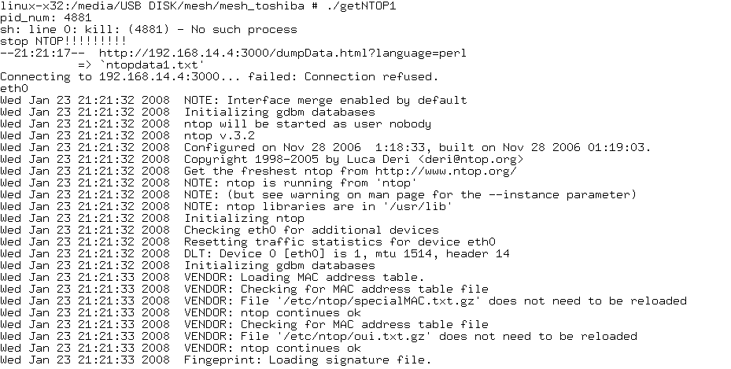
圖13、MAP偵測網卡流量1

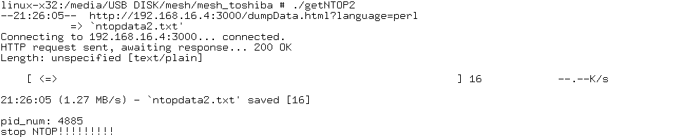
圖14、MAP偵測網卡流量2

此時就完成整個wireless mesh network架構。詳細的架構圖，可以參考技術手冊中的系統架構圖。

三、其他問題

- 無法啟用eth1

請先檢查無線網路卡是否有插好？eth1的設定是否有問題？如果還是無法啟用eth1，請在終端機的畫面下，下『vi /etc/sysconfig/network-scripts/ifcfg-eth1』指令，進入檔案中進行設定。

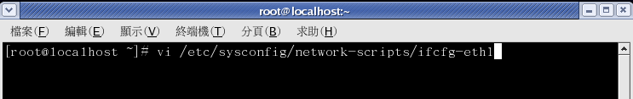
圖15、網路相關設定檔案

請檢查檔案中的資訊，應該只有下圖中的相關資料，主要的相關資料說明如下：

  - ONBOOT=no <==是否在開機的時候就啟動網路卡。
  - GATEWAY=192.168.1.254 <==網路卡的通訊閘。
  - DEVICE=eth1 <==設定裝置的名稱，要跟檔案名稱對應。
  - HWADDR=00:02:2d:06:bf:14 <==網路卡的MAC。
  - NETMASK=255.255.255.0 <==子遮罩網路。
  - IPADDR=192.168.1.33 <==IP。
  - ESSID=MESH <==ESSID。
  - MODE=AD-Hoc <==哪種模式。

如果有其他的資料，請將其刪除，編輯檔案的方法為，按下『i』進入編輯模式(圖中左下角有出現『插入』的圖樣)，使用『backspace』將多餘的資料刪除或是輸入正確的資料。編輯完後，按下『esc』回到一般模式，按下『:wq』將此檔案存檔。完成後應該就可以正常的啟用eth1。

- 無法啟用eth0

請先檢查網路線是否有插好？eth0的設定是否有問題？如果還是無法啟用eth0，請在終端機的畫面下，下『vi /etc/sysconfig/network-scripts/ifcfg-eth0』指令，進入檔案中進行設定。

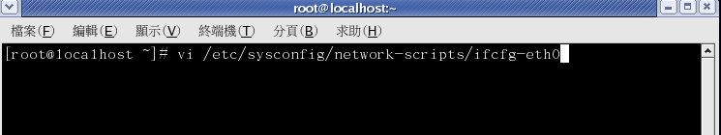
圖16、網路相關設定檔案

請檢查檔案中的資訊，應該只有下圖中的相關資料，主要的相關資料說明與eth1類似，因此不再冗述。如果有其他的資料，請將其刪除，編輯檔案的方法也與eth1類似，請自行參考說明。完成後應該就可以正常的啟用eth0。

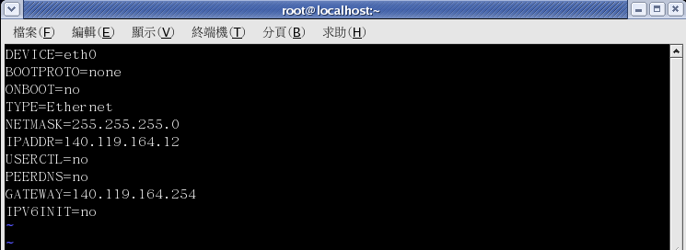
圖17、網路相關設定檔案

- 無法設定DNS

如果無法設定DNS資料，請在終端機的畫面下，下『vi /etc/resolv.conf』指令，進入檔案中進行設定。

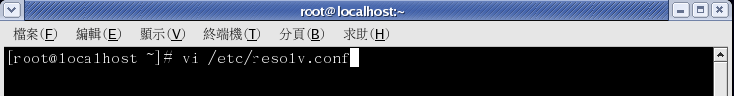
圖18、網路相關設定檔案

請檢查檔案中的資訊，應該只有下圖中的相關資料。如果有其他的資料，請將其刪除，編輯檔案的方法也與eth1類似，請自行參考說明。存檔完後，即完成DNS的設定。

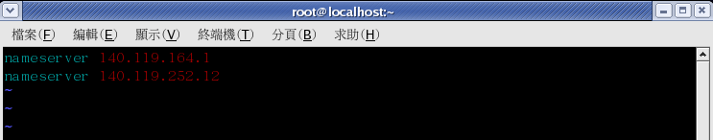
圖19、網路相關設定檔案

- 無法建立wireless mesh network架構

請先檢查MG與MP的相關設定，是否有符合上述的設定方式？檢查eth0與eth1或是其他介面的網卡是否皆有正常的啟用？此外，在執行程式時，可以參考終端機的輸出畫面，檢查是否有找到上層的MP或是MG？如果都沒有找到，請檢查是否因為距離過遠而造成彼此之間無法建立起wireless mesh network？目前所使用的是802.11b的無線網路卡，在無其他遮蔽物的干擾下，最遠的傳輸距離為100公尺，如果在有遮蔽物的環境下，傳輸距離會降低許多。

